深大彩色跑丽湖版、真人CS来啦，就在本周六『深大荔知』

图片
本周六（10月18日）活动来啦！
深大真人CS
深圳大学实景军事推演
活动时间与地点
时间：
2025年10月18日下午
（如遇下雨延期至19日）
地点：
深大粤海校区
汇文楼后荔枝林
（届时会在咨询群发详细定位）
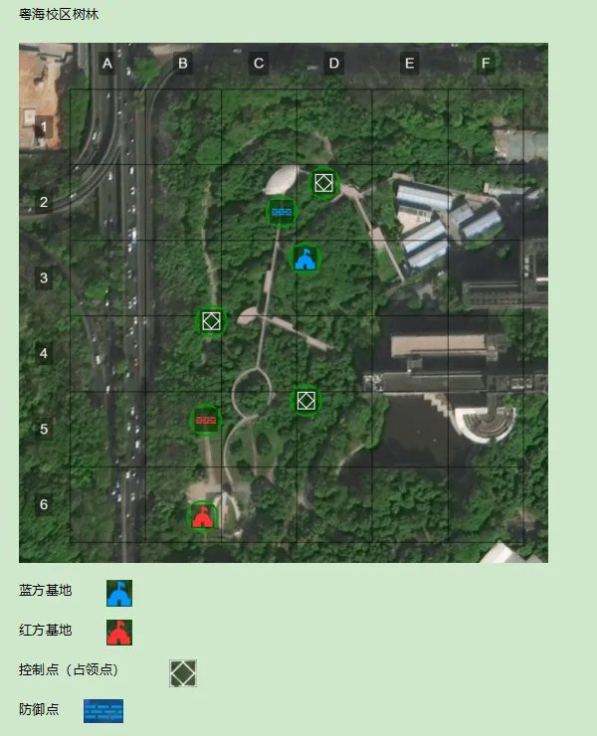
图片
活动报名

图片
活动咨询
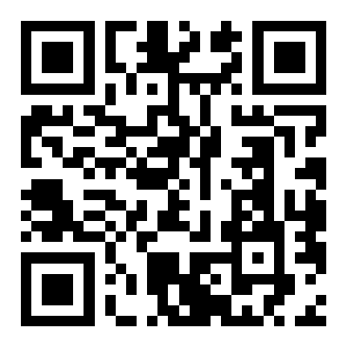
图片
活动安排
10月18日（周六）活动开始：
签到13:00——14:00
安全培训、征兵宣传、
现场校瞄、设备调试、
阵营开会、熟悉地形
分队-检录14:00——14:30
活动说明、规则解读、拍集体照
红蓝对抗14:30——18:00
15v15共分四组，
两批次对抗，每场1.5小时
活动总结18:00——18:30
结果公布/战况分析
更多荔剑行动内容
点击这里查看
2025“音你同行”彩色嘉年华
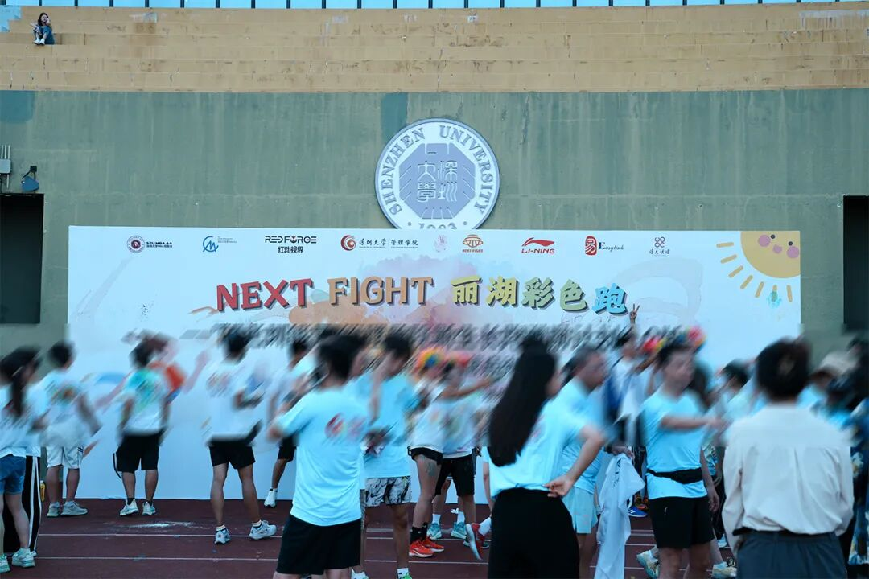
图片
活动时间
10月18日（周六）15:00-18:00
活动地点
丽湖校区至快体育场
活动对象
深圳大学全体师生
主办单位
惟品学生社区、医学部
承办单位
医学部学生会
本次活动向报名成功的同学提供白色T恤和护目镜，名额有限(300名)，先到先得！ 没有报名成功的同学也可以于10月18日自行前往参加活动，并领取多余的护目镜，数量有限，也是先到先得！
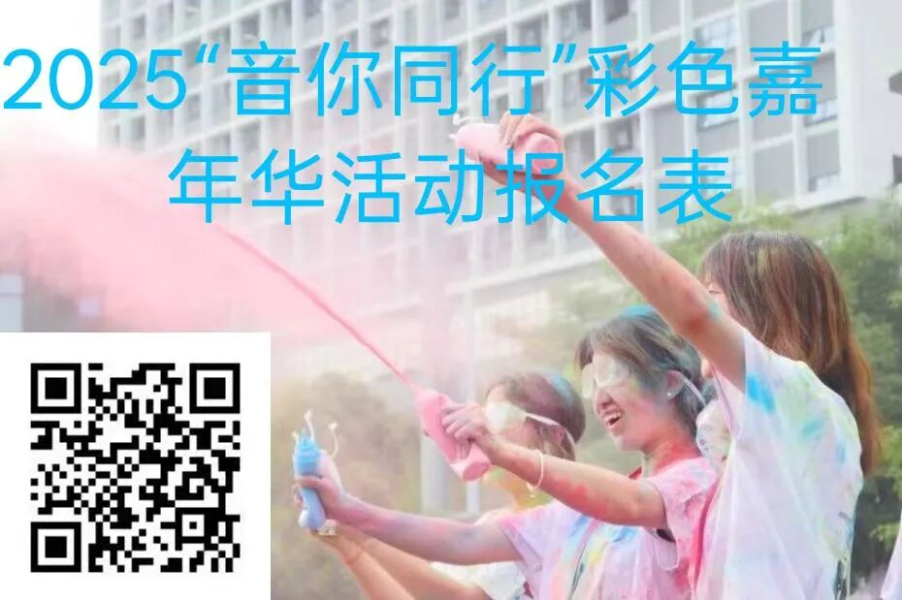
图片
发放白T自由涂鸦
活动报名成功者，可于10月17日17:00-18:30，前往正义广场“粤韵满园，文化拾光”主题活动的主摊位，提前领取白T与护目镜。
也可以于10月18日15：00前往至快体育场主席台左侧帐篷“物资领取处”领取白T、护目镜，工作人员届时会提供颜料画笔等材料供参与者自由涂鸦。
开幕式
活动开幕式将于10月18日16：00正式开始，届时将会由医学部团委&学生会SAVE舞队，开启“彩色嘉年华”活动！
创意签到
舞蹈表演结束后，“彩色嘉年华”随即开始！参与者们在进行了简单的热身活动后开始跑圈，跑完一圈后可前往主席台前展板处签名打卡，若想继续跑圈，待跑圈结束后签名即可。
彩粉领取及后续使用
参与者在跑步一圈进入指定撒粉区时，可以找工作人员领取彩色玉米粉。每圈一人只可获得一瓶彩色粉，使用完毕后还可通过小游戏“彩色瓶爆破手”获得。
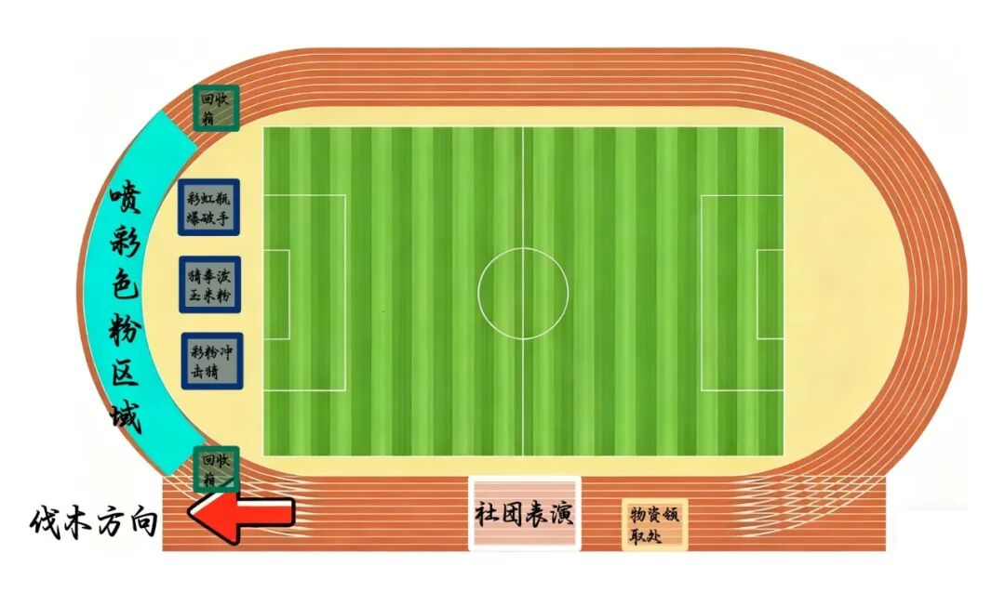
图片
【撒粉区的两侧设有回收箱，玉米粉只能在撒粉区内使用，出撒粉区需主动将玉米粉放至回收箱。】
小游戏环节
参与游戏即可获得纪念品，先到先得！纪念品将会在回收箱处发放，归还瓶子即可领取~
猜拳泼玉米粉：
桌面上摆好一盆玉米粉和一个遮挡物，双方石头剪刀布，赢得一方要快速拿起玉米粉泼向输的一方，而输的一方可以遮挡（注意双方要戴好护目镜），输掉的一方遮挡成功为获胜，遮挡失败则为失败且对方获胜。
彩粉冲击猜：
两人站在同一起跑线，背对摊位，当听到敲锣声，同时向摊位跑去。跑到时，猜被盖住的玉米粉的颜色，先到先猜。猜对的可以使用玉米粉泼对方。一共三种颜色，若两人都猜错，则退回起跑线，再次重复以上流程。
彩虹瓶爆破手：
在参与者正前方3米处，摆放6瓶装有彩色粉的瓶子。每位参与者可领取2个沙包，在指定投掷线后，通过投掷沙包击倒彩色粉瓶，每成功击倒1瓶即可获得对应颜色的彩粉1瓶。数量有限，先到先得。
更多彩色嘉年华内容
点击这里查看
以上内容自深大军事俱乐部（文案：机电与控制工程学院文体部）、深大医
日常咨询可以加小玛荔：whyszu
商家社团合作加荔知菌：dearszu

图片

